ИНФОРМАЦИЯ
о проведении в ноябре 2023 года мероприятий календарного плана воспитательной работы
в общеобразовательных учреждениях городского округа Мытищи

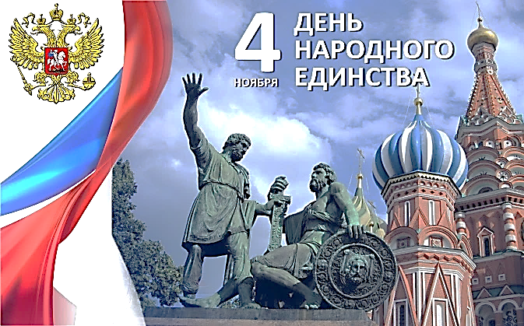
4 ноября – День народного единства. День народного единства был учреждён в 2004 году в память о событиях 1612 года, когда народное ополчение под предводительством земского старосты Кузьмы Минина и князя Дмитрия Пожарского освободило Москву от польских интервентов. Считается, что именно они смогли объединить и сплотить население, чтобы освободить Россию от вторгшихся поляков. В 1613 году в память об освобождении Москвы от поляков царь Михаил Федорович установил 22 октября (4 ноября по новому стилю) церковно-государственный праздник в честь Казанской иконы Божией Матери. Именно с этим образом ополчение сражалось под стенами Новодевичьего монастыря, а затем освобождало Кремль. В 1818 году по указу императора Александра I на Красной площади был установлен памятник «Гражданину Минину и князю Пожарскому». В День народного единства по всей стране проходят различные мероприятия, посвящённые истории России и её народу: митинги, парады, концерты, выставки, спортивные соревнования, массовые гуляния и праздничные шествия. Это праздник, призывающий людей не только вспомнить важнейшее историческое событие, но и напомнить гражданам многонациональной страны о важности сплочения, солидарности и взаимопонимания.
В общеобразовательных учреждениях прошли различные мероприятия, посвящённые этому празднику, в основе которого лежат идеалы патриотизма, мирного сосуществования и гармонии в обществе, который учит нас помнить и понимать, что сильна Россия, когда она едина. На праздничном мероприятии в честь Дня народного единства был дан старт уникальному проекту «Знамя победы моей семьи: ZOVпредков», организованному Союзом социальной справедливости России.
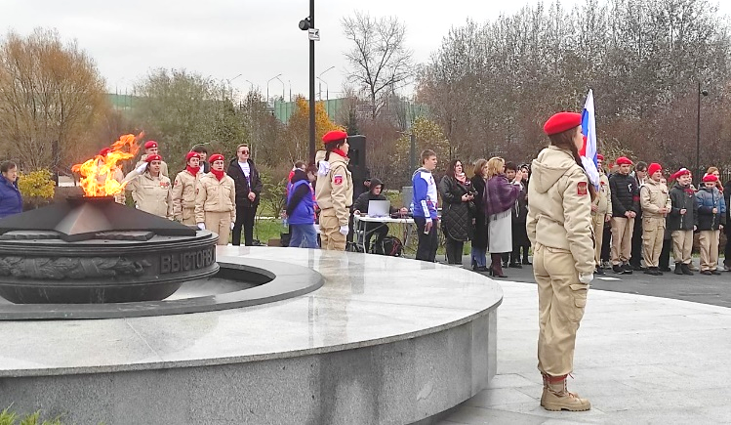
В МБОУ СОШ №3 в преддверии этого государственного праздника юнармейцы отрядов «Молодая гвардия» им. Б.А.Феофанова, «Ястребы», «Беркут» и «Отважные» стали участниками торжественного митинга, церемонии возложения цветов к мемориалу «Вечный огонь» и праздничного флешмоба, на котором был развернут самый большой в городском округе Мытищи флаг Российской Федерации, в дань глубокого уважения к людям и тем знаменательным страницам отечественной истории 1612 года, когда патриотизм и гражданственность помогли нашему народу объединиться и защитить страну.
В МБОУ СОШ №6 обучающиеся подготовили литературно-музыкальную композицию, посвящённую Дню народного единства. В гостях на празднике присутствовала Соколова Нина Ивановна – председатель первичной организации ветеранов «Лётное поле». Также ребята приняли участие в митинге у Вечного Огня, посвящённому этому празднику, олицетворяющему силу нашего государства, которая в единении многонационального народа России вокруг общих целей и в готовности вместе защищать суверенитет, сохранять и преумножать богатство и мощь нашей Родины. В рамках мероприятий «Разговоры о важном» прошли классные часы, на которых обучающиеся обсуждали героизм и мужество народа России, видя силу России – в единстве, в уважении традиций и религий всех народов страны, в готовности народа России защищать её независимость.
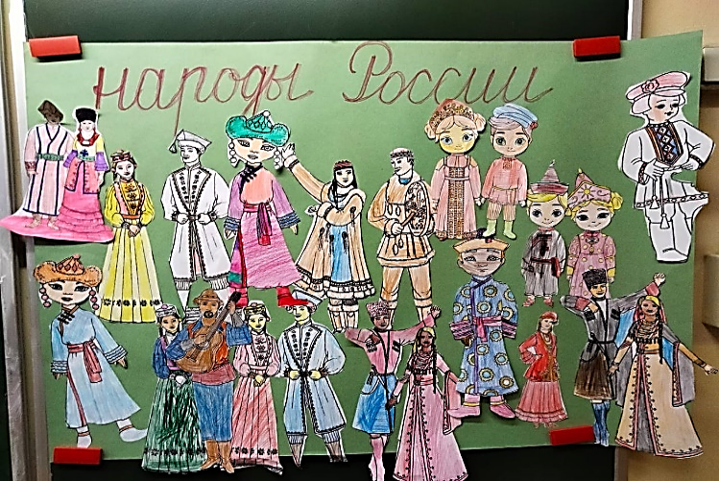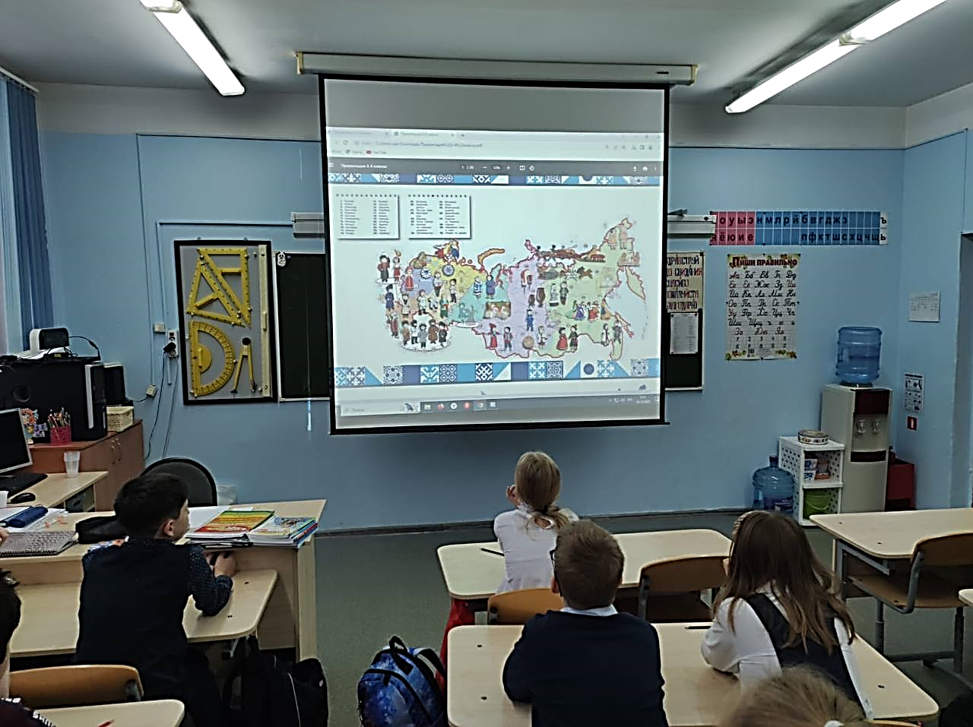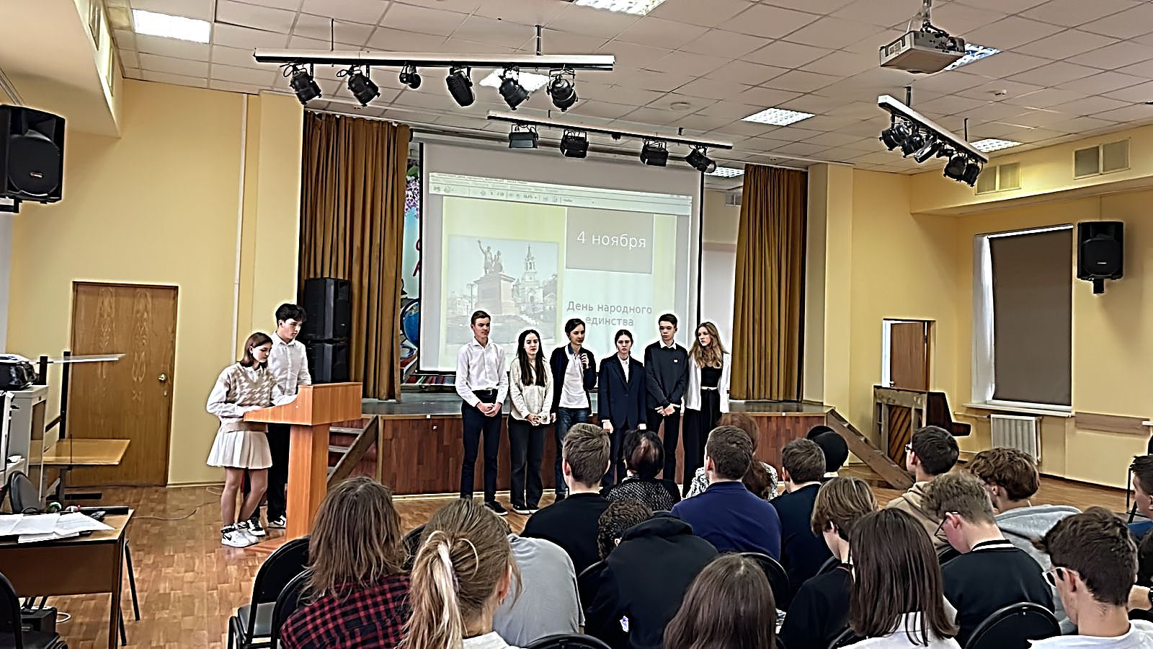
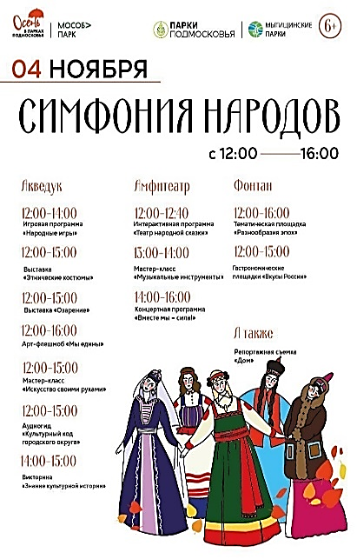
В МБОУ СОШ №14 и МБОУ СОШ №24 обучающимся было предложено 4 ноября участие в праздничной городской программе «Симфония народов», в которую были включены народные игры, конкурсы, спектакль.
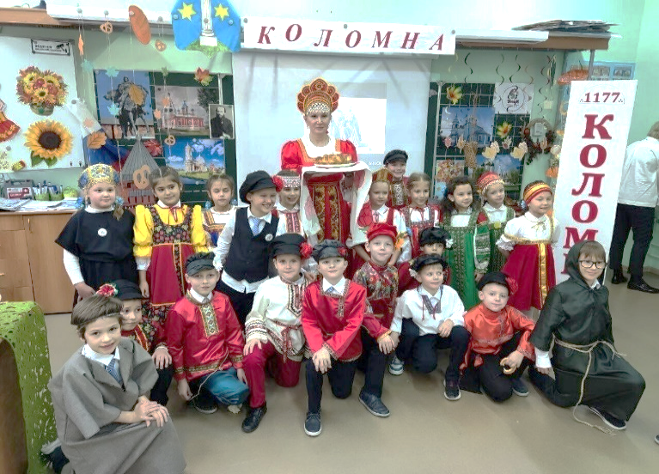
В МБОУ «Гимназия №17» поздравление с Днём народного единства разместили на школьном сайте. В поздравлении было написано, что День народного единства – огромный праздник. Праздник гордости за наше Отечество, праздник большой истории наших предков. Благодаря им сейчас процветает наша могучая Россия. Пусть память бережёт историю, как святыню. Всегда помните и гордитесь тем, что вы живёте на земле Великой Российской державы.
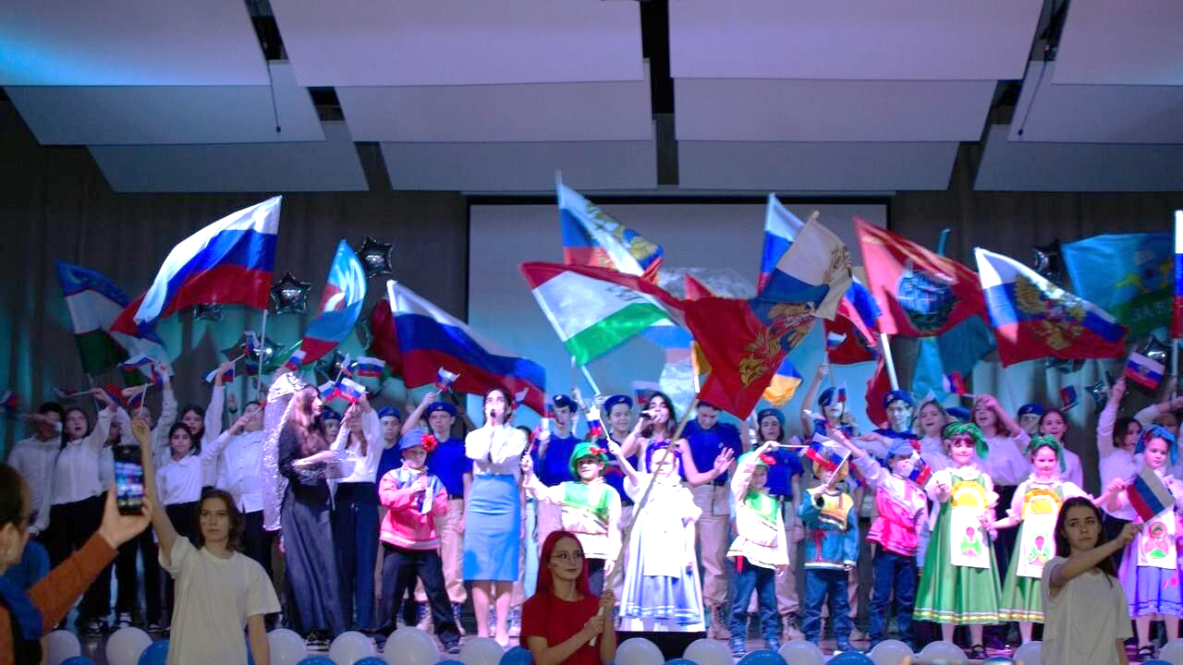
В МБОУ СОШ №27 в начальной школе был проведён «Клубный час» по теме «Города России». Каждый класс начальной школы вместе с учителем и родителями креативно подошёл к реализации темы. Гостей, которые присутствовали на мероприятии, поразило оформление каждого города: костюмы, национальная кухня, обряды, а главное – интерес в глазах детей, которые проводили мероприятие. Каждый участник ставил своей целью заинтересовать своим городом, чтобы появилось желание посетить его, познакомиться с его достопримечательностями. Тем самым ребята призывали всех участников праздника любить и беречь свою Родину.
В МБОУ СОШ №32 прошёл праздничный концерт, посвящённый Дню народного единства. В концерте приняли участие обучающиеся, учителя, юнармейцы, воспитанники дошкольного отделения «Аленький цветочек», волонтёры школы. В ходе выступлений участники концерта хотели показать, что День народного единства – это праздник исторической мудрости российского народа, символ независимости, государственности и жизнестойкости России. Мы по праву гордимся нашей страной, её успехами и достижениями, верим в её будущее. Всех нас объединяет чувство гордости за нашу Родину, за её славную историю. В этот праздник с особенной силой ощущается, что мы – единый и могучий народ, и у нас одно Отечество – Россия. Гости благодарными аплодисментами встречали всех участников концертной программы. Было очень ярко и весело, а главное, что каждый почувствовал себя частью могучей страны.

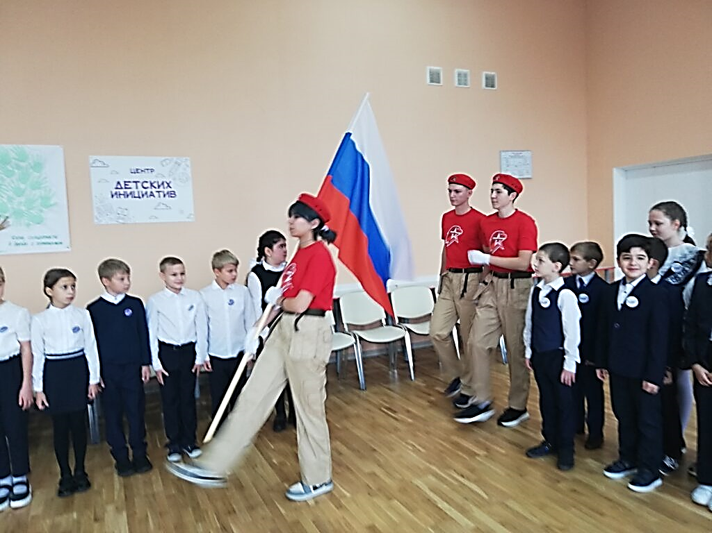
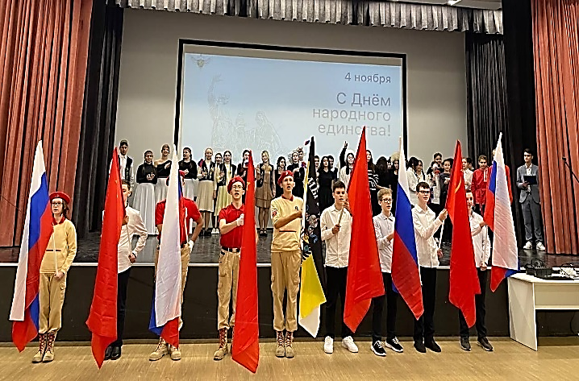
В МБОУ «Лицей №34» была подготовлена концертная композиция, рассказывающая о субъектах нашей Родины. Чем живет край, каких великих людей он нам дал. На сцене были представлены: Архангельская область, Республика Саха, Башкирия, Московская область, Ставрополье, Удмуртия и многие другие регионы. Интересные презентации, яркие танцы, шумные аплодисменты – так прошёл в лицее концерт, посвящённый Дню народного единства.
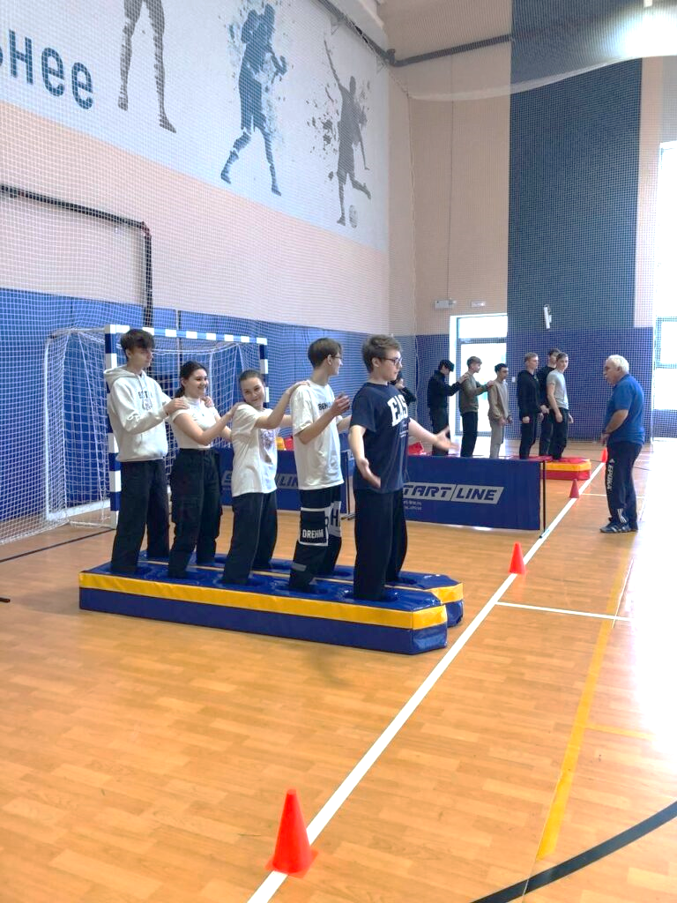
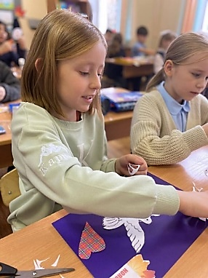
В МБОУ «Марфинская СОШ» в преддверии праздника Дня народного единства прошла торжественная церемония посвящения второклассников в «Орлята России». Юные Орлята вспомнили законы движения, исполнили гимн Орлят России, дали клятву Орлят. Почётным гостем на празднике был инспектор ПДН Толоконцева Л.В. Во 2 классе прошло практическое занятие «Мы разные, но мы едины», посвящённое Дню народного единства. В спортивном зале на базе ФОК «Марфино» для обучающихся 9-11 классов прошли яркие, эмоциональные, командные спортивные состязания, посвящённые этому празднику.

8 ноября – День памяти погибших при исполнении служебных обязанностей сотрудников органов внутренних дел России.
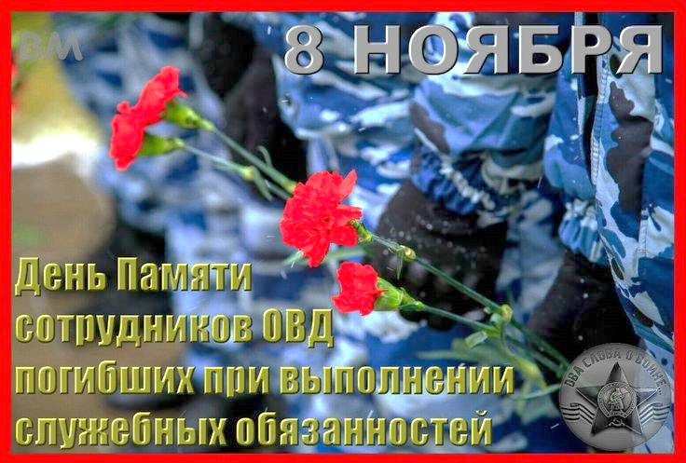
Этот День отмечается в соответствии с приказом министра внутренних дел РФ от 17 марта 2017 года. История российской полиции неотделима от истории России, от судеб сотрудников, выполнявших свой долг, служа закону и народу. В годы Великой Отечественной войны работники МВД были в числе тех, кто воевал с противником на линии фронта. Четверть личного состава была мобилизована в ряды Красной армии. На тех, кто остался, нагрузка увеличилась многократно. Уголовному розыску с самого начала войны пришлось столкнуться с новыми видами преступлений, которых не было в мирное время: дезертирством, мародерством, распространением провокационных слухов. Послевоенный период стал временем подъёма, последовательного укрепления кадрового потенциала, улучшения материально-технической оснащённости. Сотрудники МВД поддерживали достаточно высокий уровень правопорядка, пытаясь не допустить роста преступности. Постепенно росло профессиональное мастерство сотрудников, совершенствовались методы оперативно-розыскной работы, деятельности по охране общественного порядка. После распада СССР в первой половине 1990-х годов наступило не лёгкое время, выражавшееся в росте социально-политической напряжённости в обществе, межнациональных конфликтах. В настоящее время от работы сотрудников МВД зависят многие аспекты повседневной жизни граждан. Служба в органах внутренних дел – это напряжённая, но важная и очень нужная людям работа, требующая мужества и отваги, выносливости и хорошей физической подготовки, умения логически мыслить и сопереживать, потому что цена этой работы – человеческая жизнь. Служба в МВД требует от сотрудников: честности, порядочности, желания и готовности прийти на помощь людям. История МВД

Насчитывает бесчисленное количество примеров высокого профессионализма, героизма, мужества и благородства личного состава
полицейских подразделений.
В общеобразовательных учреждениях прошли мероприятия, посвящённые погибших при исполнении служебных обязанностей сотрудников органов внутренних дел России.
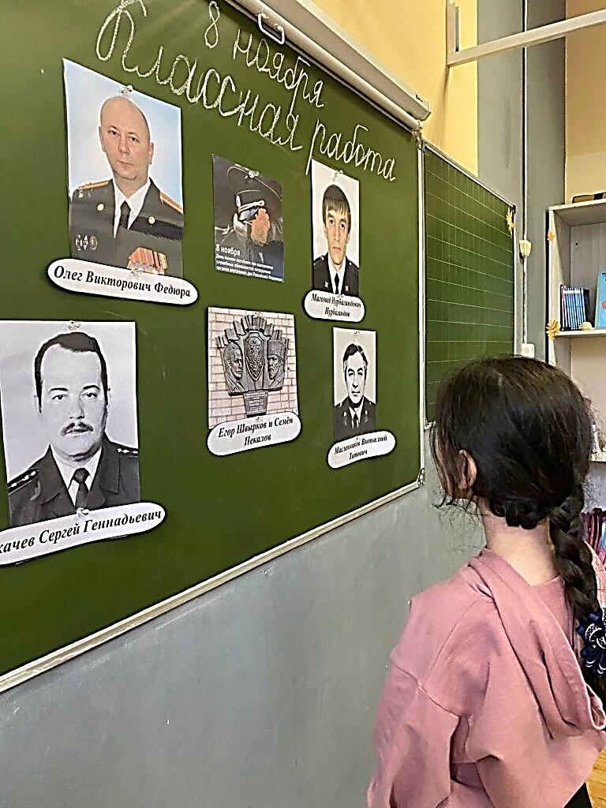
В МБОУ «Марфинская СОШ» прошёл классный час, посвященный Дню памяти погибших при исполнении служебных обязанностей сотрудников органов внутренних дел России по теме «Их имена навечно вписаны в историю». Обучающиеся вспомнили:
- Швыркова Егора Петровича и Пекалова Семена Матвеевича, милиционеров 1-го Пятницкого комиссариата Москвы, которые в 1918 году пали смертью храбрых в противостоянии с бандитами. Их героический поступок положил начало отсчёту подвигов милиционеров по всей стране. За совершённый подвиг герои-милиционеры были удостоены чести захоронения на Красной площади у Кремлевской стены;
- капитана Ткачева Сергея Геннадьевича, старшего оперуполномоченного, который погиб 1993 году при обезвреживании взрывного устройства. Награждён «Орденом Мужества»;
- полковника Федюра Олега Викторовича, начальника Главного управления МЧС России по Приморскому краю, погибшего при исполнении служебных обязанностей во время ликвидации последствий наводнения тайфуна «Лайонрок». Награждён «Орденом Мужества»;
- подполковника Масленникова Виталия Титовича, который погиб при задержании преступника. За мужество и самоотверженные действия, проявленные при исполнении служебного долга, был награждён орденом «Красной Звезды»;
- сотрудника полиции Магомеда Нурбагандова, который в 2016 году был убит боевиками Дагестана. Посмертно ему было присвоено звание «Герой России».

26 ноября – День матери. Каждый год, в последнее воскресенье осени, отмечается День Матери. День матери – это трогательный праздник, посвящённый самым близким и дорогим сердцу людям – нашим мамам. Быть матерью – большое счастье и огромная ответственность, неустанный труд и самоотверженная забота о своих детях. Материнская любовь – беспредельна и незаменима. Она делает нас сильнее, помогает преодолевать невзгоды. К маме мы обращаемся в радостные и сложные моменты нашей жизни. В этот особый день мы выражаем признательность и уважение к самому близкому и дорогому человеку в жизни – нашим любимым мамам!
В общеобразовательных учреждениях с цель повышения и укрепления социального статуса материнства, уважительного и почтительного отношения к матери прошли различные мероприятия, посвящённые «Дню матери».
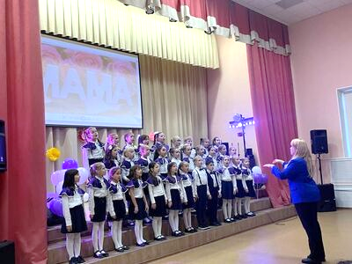
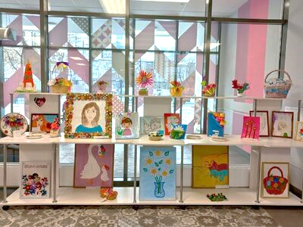
В МБОУ «Гимназия №1» в честь такого светлого и нежного праздника прошёл торжественный концерт. Ребята пели, танцевали и искренне благодарили своих мамочек за заботу, любовь, нежность, преданность, которую матери дарят своим детям. На протяжении всего мероприятия царила поистине волшебная атмосфера уюта, радости и счастья!
В МБОУ СОШ №3 в преддверии Дня матери прошла выставка поделок «Мамочка любимая» Обучающиеся получили прекрасную возможность выразить любовь к своей маме через рисунок, творческую работу, выполненную своими руками.

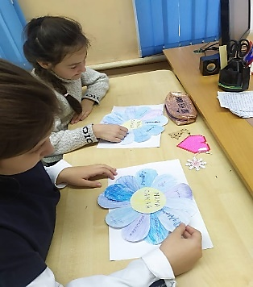
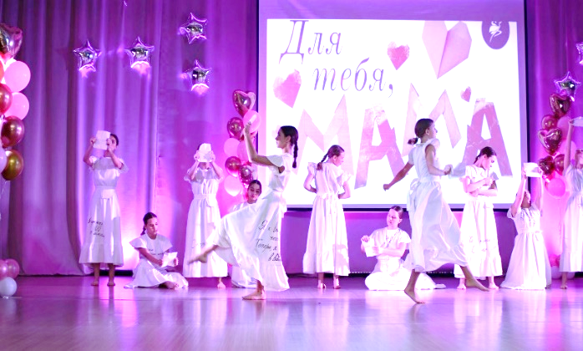
В МБОУ СОШ №6 в честь этого душевного праздника «День матери» были проведены различные мероприятия. Обучающиеся начальных классов приняли участие в конкурсе поздравительных рисунков. Обучающиеся средней школы подготовили видеопоздравление мамам и выпустили стенгазету, а старшеклассники приняли участие в стихотворном конкурсе. В этот день все ребята хотели выразить благодарность любящим матерям, которые, несмотря ни на что, дарят своё тепло, ласку и нежность детям
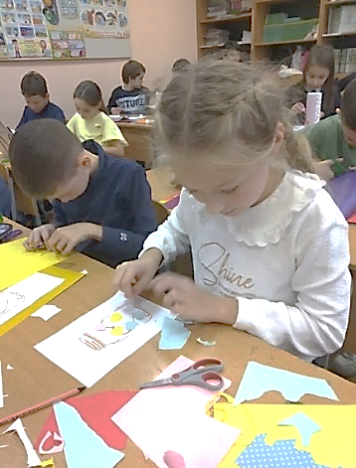
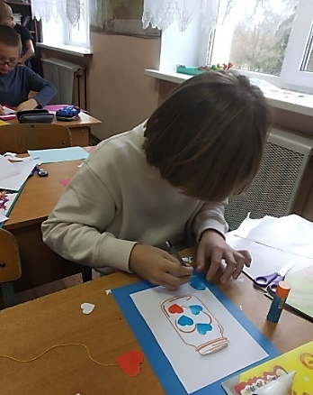
В МБОУ СОШ №32 прошёл большой праздничный концерт, посвящённый Дню матери. Для дорогих мам, бабушек ребята подготовили не просто чудесную музыкальную программу, но и интересный досуг, с живой музыкой, интересными мастер-классами и угощением. Тёплая и уютная атмосфера, море положительных эмоций, улыбок, горящих глаз, заряд хорошего настроения стал подарком для всех присутствующих на празднике.
В МБОУ «Марфинская СОШ» для обучающихся начальной школы в творческой мастерской «Подарок для мамы» прошли мастер-классы по изготовлению подарков для мам.

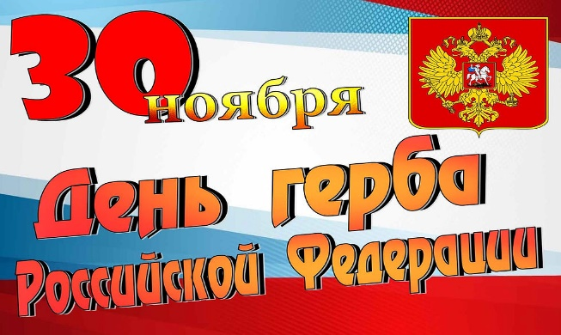
30 ноября – День Государственного герба Российской Федерации. Герб – официальный государственный символ Российской Федерации, наряду с Государственным флагом Российской Федерации и Государственным гимном Российской Федерации, он подчеркивает независимость и историческую самобытность нации. 30 ноября 1993 года был подписан указ «О Государственном гербе Российской Федерации», который вернул исторический государственный символ – двуглавого орла, сохраняющего историческую неразрывность и преемственность отечественной истории.
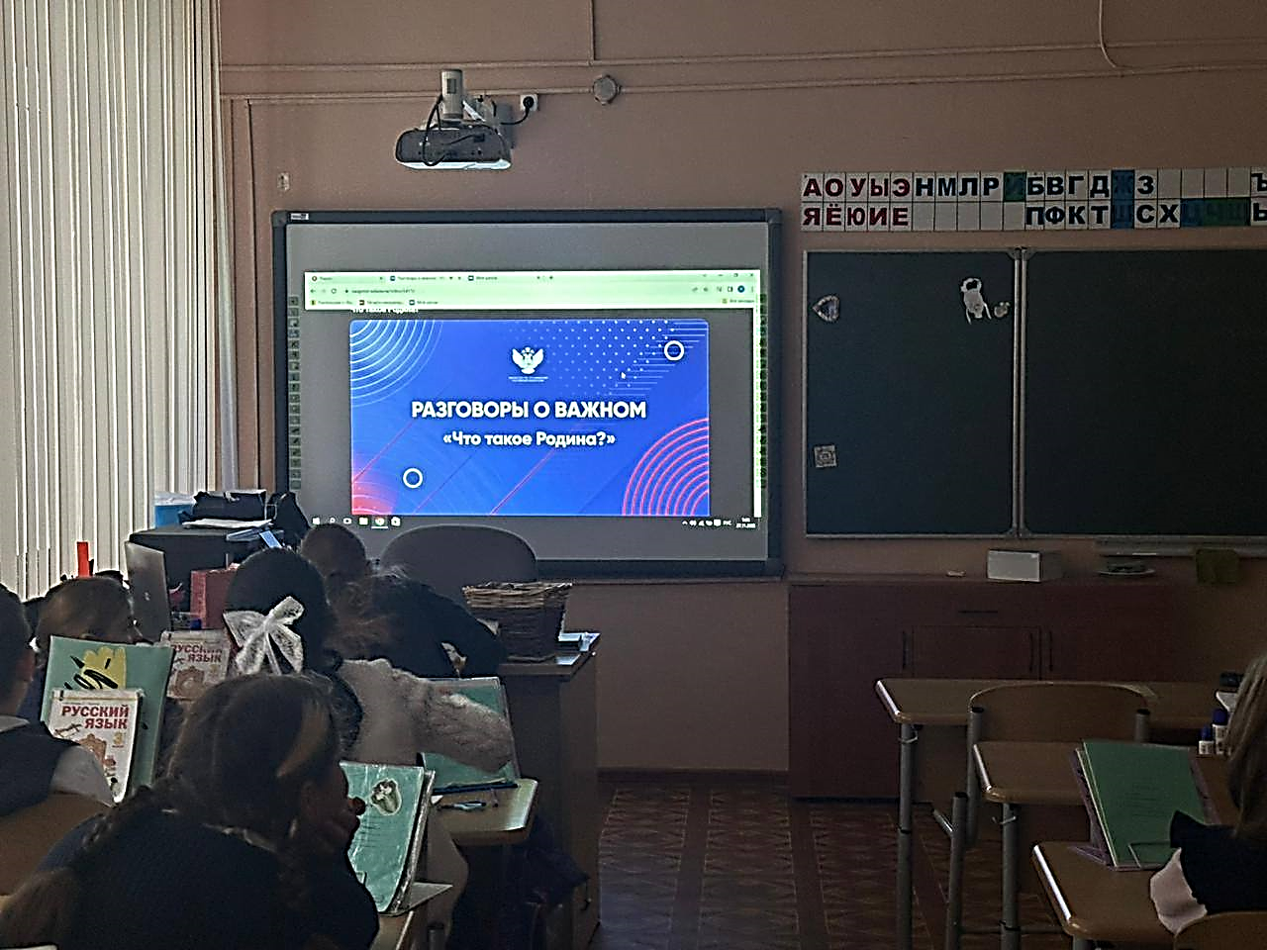
В общеобразовательных учреждениях прошли классные часы «Разговоры о важном» на тему «Что такое Родина?». В рамках этого мероприятия педагоги познакомили ребят с историей возникновения герба, дали представление о значимости и важности герба в жизни государства и каждого гражданина, рассказали о том, как менялся герб нашей страны. Обучающимся было интересно узнать о символическом значении каждого элемента современного герба России:
- три императорские короны над головами орла символизируют в новых условиях суверенитет как всей Российской Федерации, так и её частей, субъектов Федерации;
- скипетр и держава, олицетворяют государственную власть и единое государство;
- изображение всадника, поражающего копьем дракона. Это один из древних символов борьбы добра со злом, света с тьмой, защиты Отечества.
Цветовое значение на гербе является немаловажной частью символики. Каждый цвет имеет особое значение:
- красный – цвет храбрости, мужества, отваги, пролитой крови защитниками Родины;

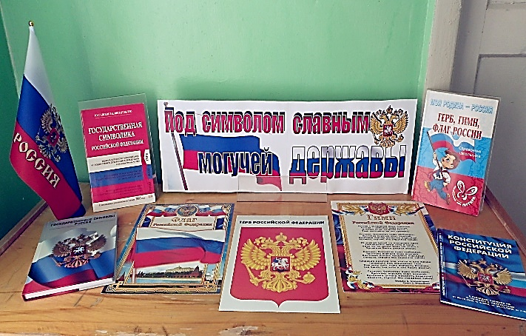
- золотой – богатство во всех смыслах: материальные, природные достояния, духовные ценности;
- синий – небо, свобода, верность, честь;
- белый – чистота, благородство.
Отвечая на вопрос «Что такое Родина?», ребята говорили, что любовь и уважение к нашей стране складывается из любви к истории и культуре, людям, его населяющим, гордости за их достижения. Понятие «Родина» растёт вместе с человеком – это родители, семья, дом, друзья, родной город, регион, вся наша страна и народ. Чувство любови к своей Родине – опора и поддержка в жизни человека. Родина – это не просто территория, это, прежде всего то, что мы любим и готовы защищать.

